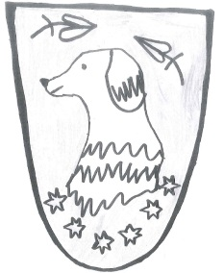
Mateřská škola Ohaře, okres Kolín
Ohaře 119
IČO: 70998451
msohare@email.cz

Schválený střednědobý výhled rozpočtu
příspěvkové organizace
na rok 2022 a na rok 2023
 |  | Rok 2022 | Rok 2023
 | Název účtu | Hlavní činnost | Hlavní činnost
 | Výnosy celkem | 2 897 000 | 2 907 000
 | Dotace na provoz od zřizovatele | 350 000 | 350 000
 | Dotace na mzdy od státu | 2 287 000 | 2 287 000
 | Ostatní výnosy | 260 000 | 270 000
 | Náklady celkem | 2 897 000 | 2 907 000
 | Náklady zřizovatele na provoz | 350 000 | 350 000
 | Mzdové náklady | 2 287 000 | 2 287 000
 | Ostatní náklady | 260 000 | 270 000
 | Hospodářský výsledek | 0 | 0
 | Ředitelka MŠ
 | Pavla Staňková

